Инфракрасный датчик движения SEN10
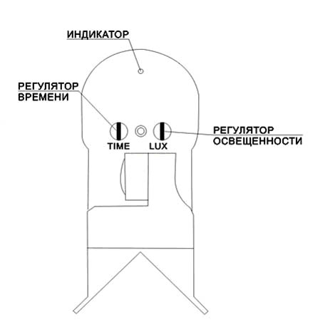
- Назначение изделия
  - Инфракрасный датчик движения типа SEN10, TM”FERON” предназначен для коммутации цепей переменного тока.
  - Датчики работают как с активной, так и с активно-индуктивной нагрузкой.
  - Датчики устанавливаются на поверхность из нормальносгораемого материала.

- Технические характеристики и работа
  - Датчики предназначены для работы в сети переменного тока 220-230 Вольт 50/60 Гц.
  - Датчик состоит из пластмассового корпуса со светодиодным индикатором коммутации, двумя регуляторами времени задержки и чувствительности ко внешнему освещению, монтажной колодки.
  - Технические характеристики
    - Напряжение питания 220-230 Вольт 50 Гц.
    - Максимальная подключаемая нагрузка:
- Активная 1 200 Ватт
- Смешанная 300 Ватт
    - Мощность потребления:
- в режиме коммутации 0,5 Ватта
- в режиме ожидания 0,1 Ватта.
    - Время срабатывания - не более 1 сек.
    - Минимальное время задержки - 10 сек, максимальное - 7 мин.
    - Дистанция срабатывания - макс. 12м (24°C).
    - Рекомендуемая высота установки 1,5-2,5 метра.
    - Скорость объекта обнаружения 0,6-1,5 м/сек.
    - Диапазон рабочих температур -20°C - +40°C
    - Относительная влажность 75%.

- Комплектность
- Датчик
- Коробка
- Инструкция

- Монтаж, подключение, настройка
  - Извлеките датчик из коробки и произведите его внешний осмотр.
- Смонтируйте датчик на монтажной поверхности, согласно рисунку: | - Предварительно отключив напряжение подключите табло к питающей сети согласно схеме:
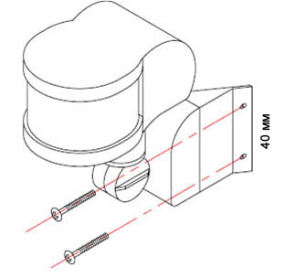

  - Настройка датчика:
    - Поверните регулятор TIME (ВРЕМЯ) до минимума (-) положение против часовой стрелки.
    - Поверните регулятор LUX (ОСВЕЩЕННОСТЬ) в положение Солнца против часовой стрелки.
    - Включите напряжение питания, после 30-ти секунд произойдёт коммутация нагрузки, при отсутствии движения вокруг датчика через 30 сек. цепь нагрузки разомкнется.
    - Поверните регулятор LUX (ОСВЕЩЕННОСТЬ) в положение Луна по часовой стрелке, датчик начнет срабатывать на перемещение при освещенности менее 3 Лк.
Примечание:
При настройке при естественном освещении поверните регулятор LUX (ОСВЕЩЕННОСТЬ) в положение Солнца.
Внимание!!!
Не устанавливайте датчик вблизи приборов отопления или кондиционеров.
Все работы должен производить квалифицированный электрик.

- Возможные неисправности

Вид неисправности | Причины неисправности | Меры по устранению
Подключенные приборы не работают | Отсутствие напряжения в сети | Включите напряжение.
 | Неисправны подключенные приборы | Проверить подключенные приборы удалить неисправные
 | Неправильно подключен регулятор LUX | Установите регулятор в правильное положение
 | Окно датчика закрыто или повернуто в неправильную сторону | Устраните неисправность
 | Неправильно подключен регулятор TIME | Установите регулятор в правильное положение
 | Окно датчика закрыто или повернуто в неправильную сторону | Устраните неисправность
 | Неправильная высота установки датчика | Установите датчик правильно
 | На датчик влияет тепло или кондиционер | Установите датчик в другое место

- Меры безопасности
  - К работе с датчиками допускаются лица имеющие группу допуска по электробезопасности не ниже III.
  - Датчик в своем составе не имеет токоведущих частей находящихся под опасным напряжением.
  - Радиоактивные и ядовитые вещества в состав светильника не входят.

- Хранение
Датчики хранятся в картонных коробках в ящиках или на стеллажах в сухих отапливаемых помещениях.
- Транспортировка
Датчики в упаковке пригоден для транспортировки автомобильным, железнодорожным, морским или авиационным транспортом.
- Утилизация
Датчики утилизируются в соответствии с правилами утилизации бытовой электронной техники.

